Министерство науки и высшего образования Российской Федерации

Федеральное государственное бюджетное образовательное учреждение

высшего образования

«Вятский государственный университет»

Колледж ВятГУ

**ОТЧЕТ**

**ПО ДОМАШНЕЙ КОНТРОЛЬНОЙ РАБОТЕ №7**

**«Калькулятор»**

Выполнил: студент учебной группы

ИСПк-202-52-00

Суслов Павел Андреевич

Преподаватель:

Сергеева Елизавета Григорьевна

Киров

2023

1. Код

object Form1: TForm1

Left = 1431

Height = 379

Top = 206

Width = 395

Caption = 'Form1'

ClientHeight = 379

ClientWidth = 395

DesignTimePPI = 120

LCLVersion = '2.2.4.0'

object Edit1: TEdit

Left = 32

Height = 28

Top = 24

Width = 114

OnChange = Edit1Change

TabOrder = 0

end

object Edit2: TEdit

Left = 32

Height = 28

Top = 88

Width = 116

OnChange = Edit2Change

TabOrder = 1

end

object Edit3: TEdit

Left = 32

Height = 28

Top = 144

Width = 114

OnChange = Edit3Change

TabOrder = 2

end

object Label1: TLabel

Left = 48

Height = 20

Top = 56

Width = 77

Caption = 'Число 1 (a)'

ParentColor = False

end

object Label2: TLabel

Left = 47

Height = 20

Top = 120

Width = 78

Caption = 'Число 2 (b)'

ParentColor = False

end

object Label3: TLabel

Left = 64

Height = 20

Top = 176

Width = 50

Caption = 'Шаг (h)'

ParentColor = False

end

object Button1: TButton

Left = 32

Height = 45

Top = 216

Width = 114

Caption = 'Выполнить'

OnClick = Button1Click

TabOrder = 3

end

object BitBtn1: TBitBtn

Left = 32

Height = 52

Top = 296

Width = 112

Caption = 'Выход'

Kind = bkAbort

ModalResult = 3

OnClick = BitBtn1Click

TabOrder = 4

end

object Memo1: TMemo

Left = 160

Height = 256

Top = 88

Width = 220

OnChange = Memo1Change

TabOrder = 5

end

object Label4: TLabel

Left = 184

Height = 31

Top = 24

Width = 163

Caption = 'Ответ по y=x^2'

Font.CharSet = RUSSIAN_CHARSET

Font.Height = -23

Font.Pitch = fpVariable

Font.Quality = fqDraft

ParentColor = False

ParentFont = False

end

end

2. Результаты выполнения программы

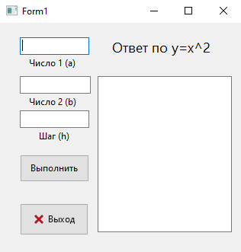

Рисунок 1 – результат программы (1)

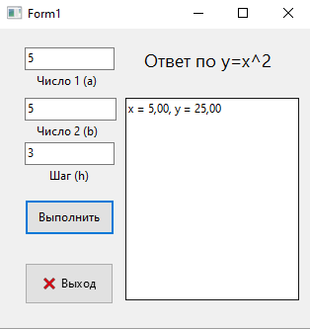

Рисунок 2 – результат программы (2)

6. Вывод

Изучили принципы работы с базовыми структурами данных, получили навыки организации case-меню и закрепили знания во время работы.

Данная программа реализует кольцевой односвязный список. Пользователь может выбрать действие из меню: вставка данных, удаление данных, вывод списка данных или выход из меню. Программа использует статическую память для создания новых узлов в списке с помощью массива. Удаление узла также реализовано с помощью статической памяти. Вывод списка данных происходит циклически, проходя по всем узлам списка и выводя значение каждого узла.

Во время работы возникали трудности, по типу не правильном выборе памяти, не статической, а динамической. Проблемы удалось решить и с работой справились в полном объеме.